**ΕΡΓΑΣΤΗΡΙΑ ΔΕΞΙΟΤΗΤΩΝ**

**ΘΕΜΑΤΙΚΗ ΕΝΟΤΗΤΑ: Φροντίζω το περιβάλλον**

**2. Οικολογία – Παγκόσμια και τοπική Φυσική κληρονομιά**

**Tίτλος : «Το σποράκι που φέρνει την ζωή»**



**Γερασίμου Στυλιανή/Μιχαλούδη Άννα**

**Πληροφορίες υλοποίησης: προαπαιτούμενες γνώσεις, προετοιμασία υλικού**

Τα υλικά και η προετοιμασία που απαιτείται για κάθε εργαστήριο συμπεριλαμβάνονται στην αναλυτική περιγραφή των εργαστηρίων που ακολουθεί. Η συλλογή του υλικού και η επεξεργασία έγιναν με κεντρικό άξονα τους μαθητές, ακολουθήθηκε η αρχή της διαφοροποίησης και πραγματοποιήθηκε προσπάθεια ώστε το επίπεδο των δραστηριοτήτων να είναι προσαρμοσμένο σύμφωνα με τις εξατομικευμένες εκπαιδευτικές ανάγκες των μαθητών. Προτιμήθηκαν οι βιωματικές δράσεις, οι ομαδικές δραστηριότητες καθώς και οι ατομικές δραστηριότητες εμπέδωσης.

**Φιλοσοφία –Σκοπμότητα προγράμματος**

ΣΚΟΠΟΣ ΤΟΥ ΠΡΟΓΡΑΜΜΑΤΟΣ Τα παιδιά να κατανοήσουν με βιωματικό τρόπο μέσα από το πρόγραμμα την αξία του σεβασμού προς τη φύση.

ΚΡΙΤΗΡΙΑ ΕΠΙΛΟΓΗΣ ΤΟΥΘΕΜΑΤΟΣ Η προστασία του περιβάλλοντος αφορά όλους μας. Από μικρή ηλικία πρέπει να κατακτιέται η περιβαλλοντική συνείδηση και η οικολογική ευαισθησία. Άνθρωπος και φύση αποτελούν μια γερή αλυσίδα ζωής. Η σχέση αυτή θα πρέπει να προστατευτεί από τις αρνητικές ενέργειες των ανθρώπων πάνω στο φύση. Μέσα από αυτό το θέμα θα προσπαθήσουμε να πετύχουμε αλλαγή στάσεων και συμπεριφορών απέναντι στο περιβάλλον

ΣΤΟΧΟΙ Τα παιδιά

* Να ευαισθητοποιηθούν σε θέματα περιβάλλοντος.
* Να γνωρίσουν και να κατανοήσουν τη θέση και την αξία των σπόρων στη ζωή.
* Να κατανοήσουν τον κύκλο της ζωής των φυτών.
* Να αποκτήσουν οικολογική συνείδηση, σεβόμενα την αισθητική και συναισθηματική αξία της φύσης.
* Να αναπτύξουν δεξιότητες και να ασκηθούν στην παρατήρηση και καταγραφή.
* Να διαμορφώσουν στάσεις και αξίες φιλικές προς το περιβάλλον.

**Πρόγραμμα Καλλιέργειας Δεξιοτήτων**

|  |  |  |  |  |  |
| --- | --- | --- | --- | --- | --- |
| **Θεματική** | **Φροντίζω**  **το περιβάλλον** | | | **Υποθεματική** | **Οικολογία - Παγκόσμια και τοπική Φυσική κληρονομιά** |
| **ΕΚΠΑΙΔΕΥΤΙΚΟΙ** | | | Γερασίμου Στυλιανή, Μιχαλούδη Άννα | | |
| **ΒΑΘΜΙΔΑ/ΤΑΞΕΙΣ**  (που προτείνονται) | | | Τμήμα 4 | | |
| **Τίτλος** | | | «To σποράκι που φέρνει την ζωή» | | |
|  | | | | | |
| **Δεξιότητες στόχευσης του εργαστηρίου** | | * Kαλλιέργεια των δεξιοτήτων του 21 ου αιώνα. * Να γνωρίσουν τα παιδιά τον κύκλο ζωής των φυτών * Να ευαισθητοποιηθούν σε θέματα καλλιέργειας και φροντίδας των φυτών * Να αποκτήσουν θετικές στάσεις και συμπεριφορές για το φυσικό περιβάλλον * Η ανάπτυξη της κριτικής /δημιουργικής σκέψης, της φαντασίας, η αρμονική συνεργασία | | | |

|  |  |  |
| --- | --- | --- |
| **Προσδοκώμενα μαθησιακά αποτελέσματα** | **Εργαστήριο** | **Δραστηριότητες – (ενδεικτικές)** |
| **Να εξοικειωθούν και να μάθουν τα παιδιά τα μέρη του φυτού** | **Τίτλος: Εξερευνώντας τα μέρη του φυτού** | 1. Βιωματικό εργαστήριο γνωριμίας με τα μέρη του φυτού 2. κατασκευή-μωσαϊκό με σπόρους 3. εικαστικές δημιουργίες που θα απεικονίζουν τα μέρη του φυτού 4. εικαστικές δημιουργίες με τα φύλλα των φυτών/   Ζωγραφίζουμε με την χλωροφύλλη   1. φάκελος εργασίας –Συναρμολογούμε το φυτό. |
| **Να ανακαλύψουν τα παιδιά τα στοιχεία που χρειάζονται τα φυτά ώστε να αναπτυχθούν** | **Τίτλος: Ανακαλύπτοντας τις ανάγκες των φυτών** | 1)Προσαρμοσμένα φύλλα εργασίας ώστε να μάθουν τα παιδιά τα στοιχεία που χρειάζεται το φυτό για να μεγαλώσει  2)Φάκελος εργασίας με πλαστικοποιημένο υλικό για εμπέδωση  3) εικαστικές δραστηριότητες ομαδικές/ατομικές |
| **Να γνωρίσουν τα στάδια εξέλιξης ενός φυτού** | **Τίτλος: Ο Κύκλος ζωής του φυτού** | 1)Ανάγνωση παραμυθιού «Μεγαλώνει, μεγαλώνει το φυτό»  2)δραματοποίηση-μουσικοκινητική δραστηριότητα «Το σποράκι διηγείται την ζωή του»  3)βιωματικές δράσεις σποράς  4)Δημιουργούμε το δικό μας θερμοκήπιο  5)φύλλα εργασίας /χρονική ακολουθία σποράς  6)παρακολουθούμε το παραμύθι (ο Τζάκ και η Φασολιά )-συνοδευτικές δραστηριότητες |
| **Να γνωρίσουν τους σπόρους** | **Τίτλος: Να μιλήσουμε για τους σπόρους** | 1)Παίρνουμε κάποιους πόρους που αναγνωρίζονται εύκολα, τους ξεχωρίζουμε μαζί με τα παιδιά και έπειτα συζητάμε για τον κάθε σπόρο χωριστά. (πως λέγεται, τι σχήμα έχει, τον τρώμε εμείς; τα πουλάκια; τα ζώα;)  2)τοποθετούμε τους σπόρους σε βαζάκια με ετικέτες που μπαίνουν και βγαίνουν εύκολα ώστε να αποτελεί ένα παιχνίδι για τα παιδιά  3)τα παιδιά κόβουν εικόνες φρούτων και φυτών, κολλάμε τις εικόνες σε ένα κομμάτι χαρτόνι, τα παιδιά βρίσκουν τους σπόρους που ταιριάζουν και τους τοποθετούν κάτω από τις εικόνες  4) τα παιδιά παίζουν και ξεχωρίζουν τους σπόρους ανάλογα με το χρώμα, το μέγεθος, αν τρώγονται ή όχι  5)έργα τέχνης με σποράκια  6)δημιουργία μουσικών οργάνων |
| **Να μάθουν τα παιδιά για τους καρπούς που πέρνουμε από τα φυτά** | **Τίτλος: Οι καρποί των φυτών που τρώνε οι άνθρωποι** | 1)Διαχωρίζουμε τα φυτά από τα δέντρα  2)Διαχωρίζουμε τους καρπούς των φυτών από των δέντρων (προσαρμοσμένα φύλλα εργασίας)  3)δημιουγούμε πίνακες αναφοράς με καρπούς φυτών που τρώγονται, ρίζες φυτών που τρώμε καθώς και φυτά που τρώμε τα φύλλα τους.  4)Εκπαιδευτικό λογισμικό «Τι τρώμε από τα φυτά;»  https://www.jele.gr/activity/a/study/meleti008.swf |
| **Να μάθουν τα παιδιά τι συμβαίνει στη φύση και στα φυτά με την αλλαγή των εποχών** | **Τίτλος: Οι εποχές και τα φυτά** | 1)Παρατηρούμε τα φυτά του δάσους, είναι διαφορετικά σε κάθε εποχή Παρατήρηση των μεταβολών που συμβαίνουν στα φυτά κατά τη διάρκεια των τεσσάρων εποχών.  (Παρατηρούν τα φύλλα τους την άνοιξη ή το φθινόπωρο, τα άνθη την άνοιξη, τους καρπούς το καλοκαίρι ή το φθινόπωρο  2)Προσαρμοσμένα Φύλλα εργασίας για καλύτερη εμπέδωση  3)Προτεινόμενα μέσα & υλικά: χαρτί του μέτρου, εικόνες που αντιστοιχούν στις εποχές, εικόνες από διάφορες ανθρώπινες δραστηριότητες σε διαφορετικές εποχές, εικόνες από τις διαφορετικές φάσεις της ζωής ενός ζώου (π.χ. της αλεπούς) κατά τη διάρκεια του έτους  4)Δραματοποίηση: Παροτρύνονται  τα παιδιά να σκεφτούν πώς θα μπορούσαν να αναπαραστήσουν ένα φυτό π.χ ένα φυλλοβόλο δέντρο για παράδειγμα, σε όλες τις εποχές. Επιλέγεται ένα παιδί για να παραστήσει το δέντρο την κάθε εποχή και τα υπόλοιπα προτείνουν ή κατασκευάζουν υλικά για να είναι όσο το δυνατόν πιο πειστική η μεταμφίεση.  . |

|  |
| --- |
| **Εκπαιδευτικό Υλικό/ Συνδέσεις /Βιβλιογραφία**  [**http://taniamanesi-kourou.blogspot.com/search/label/%CE%A3%CE%A0%CE%9F%CE%A1%CE%91**](http://taniamanesi-kourou.blogspot.com/search/label/%CE%A3%CE%A0%CE%9F%CE%A1%CE%91)  [**https://www.realfood4kids.com/news/2017/5/4/what-are-6-parts-of-the-plant-that-we-eat-stems-flowers-what-else**](https://www.realfood4kids.com/news/2017/5/4/what-are-6-parts-of-the-plant-that-we-eat-stems-flowers-what-else)  [**https://astropeleki.wordpress.com/2012/11/06/%CF%83%CF%80%CE%BF%CF%81%CE%AC-%CF%86%CF%8D%CE%BB%CE%BB%CE%B1-%CE%B5%CF%81%CE%B3%CE%B1%CF%83%CE%AF%CE%B1%CF%82-%CE%BB%CE%B5%CE%BE%CE%B9%CE%BB%CF%8C%CE%B3%CE%B9%CE%BF-%CE%BA%CE%B1%CE%B9-%CE%AC%CE%BB/**](https://astropeleki.wordpress.com/2012/11/06/%CF%83%CF%80%CE%BF%CF%81%CE%AC-%CF%86%CF%8D%CE%BB%CE%BB%CE%B1-%CE%B5%CF%81%CE%B3%CE%B1%CF%83%CE%AF%CE%B1%CF%82-%CE%BB%CE%B5%CE%BE%CE%B9%CE%BB%CF%8C%CE%B3%CE%B9%CE%BF-%CE%BA%CE%B1%CE%B9-%CE%AC%CE%BB/)  [**https://www.youtube.com/watch?v=CnDOyYgc4lA&feature=share**](https://www.youtube.com/watch?v=CnDOyYgc4lA&feature=share)  [**http://olagiatonhpiagwgeio.blogspot.com/2017/05/blog-post.html**](http://olagiatonhpiagwgeio.blogspot.com/2017/05/blog-post.html)  [**https://aroundthekampfire.com/2019/02/chlorophyll-paintings-plant-science-leaf-rubbing-art-activities.html**](https://aroundthekampfire.com/2019/02/chlorophyll-paintings-plant-science-leaf-rubbing-art-activities.html)  [**https://www.craftymorning.com/bubble-wrap-painting-carrots-in-the-garden/**](https://www.craftymorning.com/bubble-wrap-painting-carrots-in-the-garden/)  [**https://momenvy.co/spring-15-seed-to-plan/**](https://momenvy.co/spring-15-seed-to-plan/)  [**http://naturecraftsforkids.com/**](http://naturecraftsforkids.com/)  [**https://mrsplemonskindergarten.com/2018/02/preschool-plants.html**](https://mrsplemonskindergarten.com/2018/02/preschool-plants.html)  [**https://proscholika.blogspot.com/2019/04/blog-post.html?spref=fb&fbclid=IwAR1EJKJbRw7TA5O93TZQPIEtLOr7VGIZTO6HtYVCxEhclDBCPzU0mxe9rvY**](https://proscholika.blogspot.com/2019/04/blog-post.html?spref=fb&fbclid=IwAR1EJKJbRw7TA5O93TZQPIEtLOr7VGIZTO6HtYVCxEhclDBCPzU0mxe9rvY)  [**https://www.totschooling.net/p/online-store.html?m=1#!/Science-Pack-for-Preschool-&-Kindergarten/p/75278194/category=0**](https://www.totschooling.net/p/online-store.html?m=1#!/Science-Pack-for-Preschool-&-Kindergarten/p/75278194/category=0)  [**http://mikapanteleon.blogspot.com/2018/05/2018_20.html**](http://mikapanteleon.blogspot.com/2018/05/2018_20.html)  [**http://www.sommerslionpride.com/2014/03/greenhouses-freebie.html?m=1**](http://www.sommerslionpride.com/2014/03/greenhouses-freebie.html?m=1)  [**https://blogs.sch.gr/nippantel/2020/05/26/ta-fyta-kai-oi-epoches/**](https://blogs.sch.gr/nippantel/2020/05/26/ta-fyta-kai-oi-epoches/)  [**https://docplayer.gr/11480060-To-dasos-allazei-den-einai-idio-oles-tis-epohes-ta-fyta-kai-ta-zoa-prosarmozontai.html**](https://docplayer.gr/11480060-To-dasos-allazei-den-einai-idio-oles-tis-epohes-ta-fyta-kai-ta-zoa-prosarmozontai.html)  **https://www.jele.gr/activity/a/study/meleti008.swf** |

**Υποδειγματικό υλικό –Δειγματικά φύλλα εργασίας-Περιγραφή εργαστηρίων και δράσεων-οπτικοποιημένο υλικό**

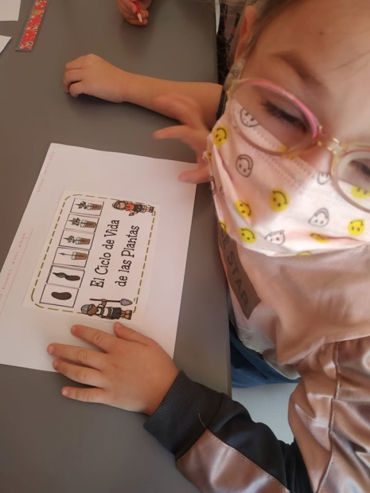

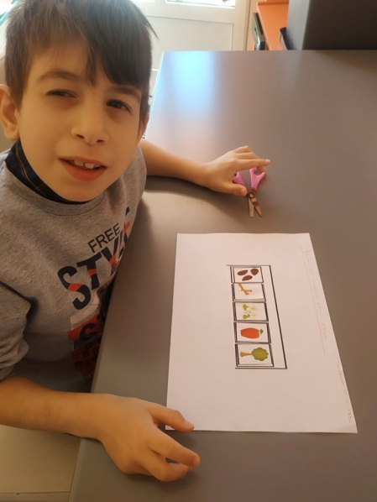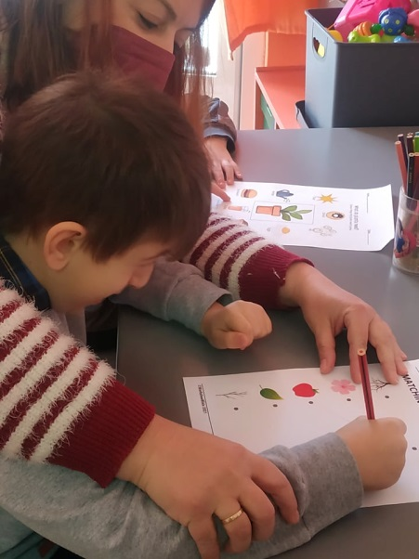

**Φύλλα εργασίας, «Στάδια ανάπτυξης φυτού»,» «Ανάγκες φυτού», «Μέρη φυτού»**

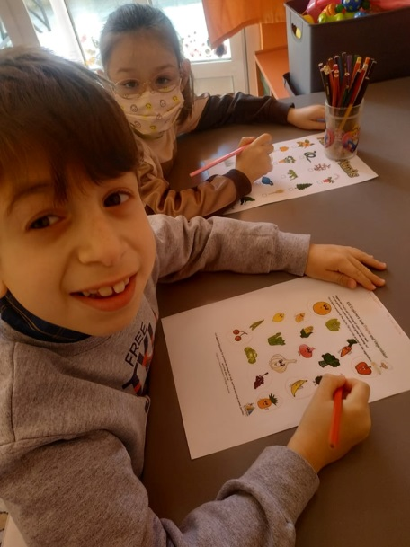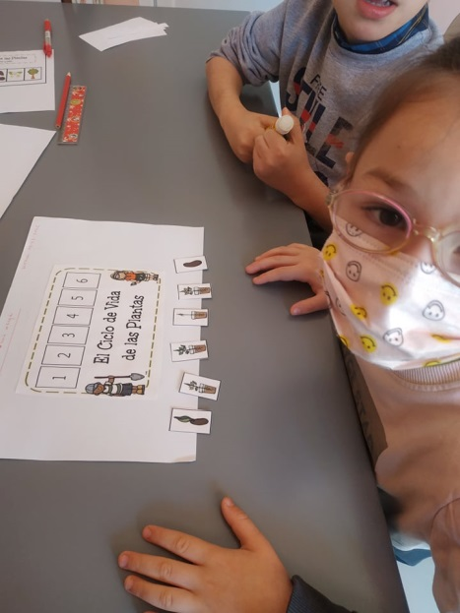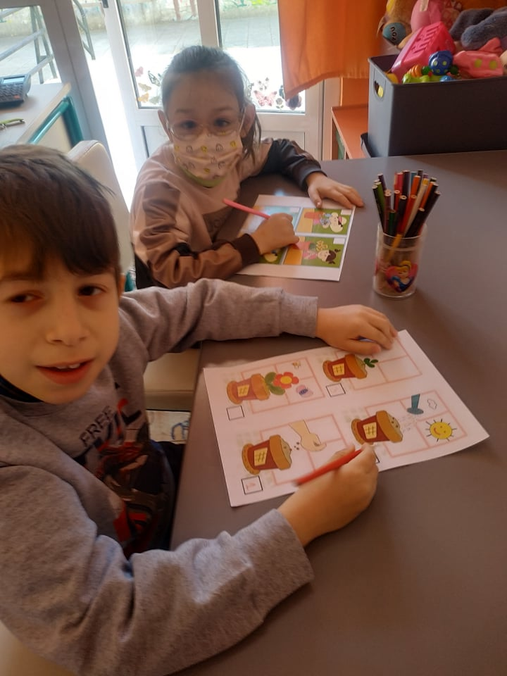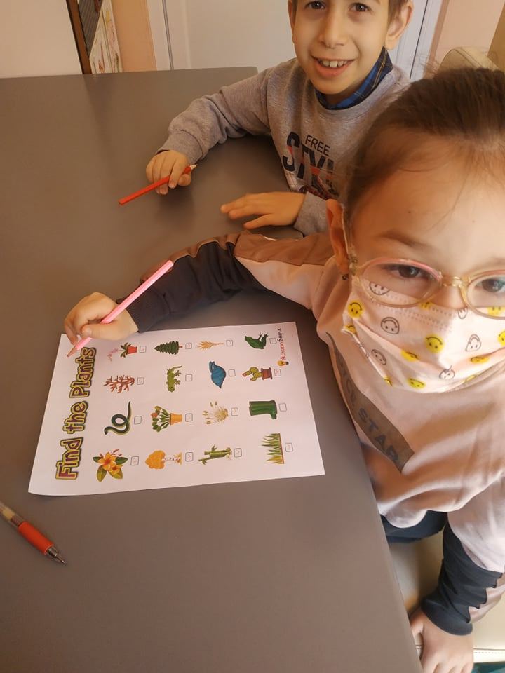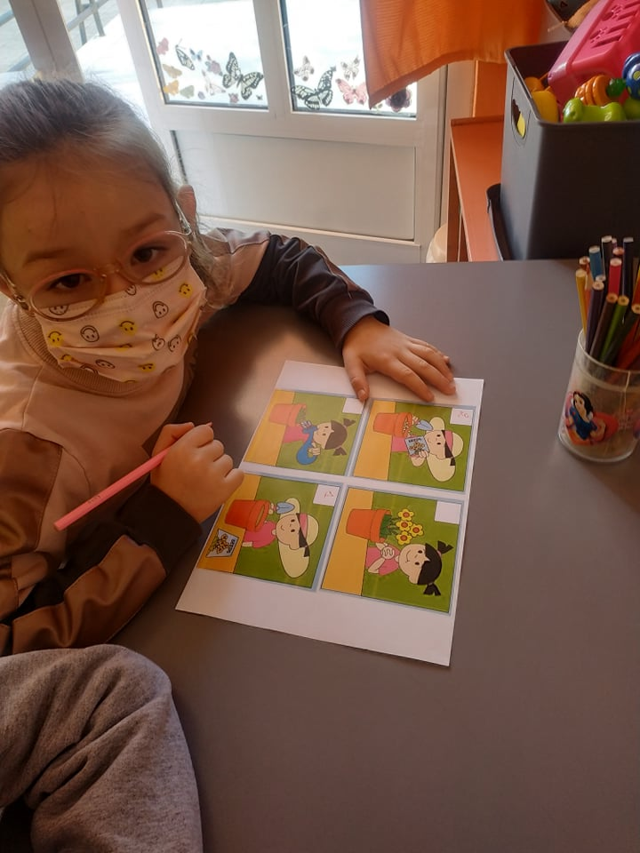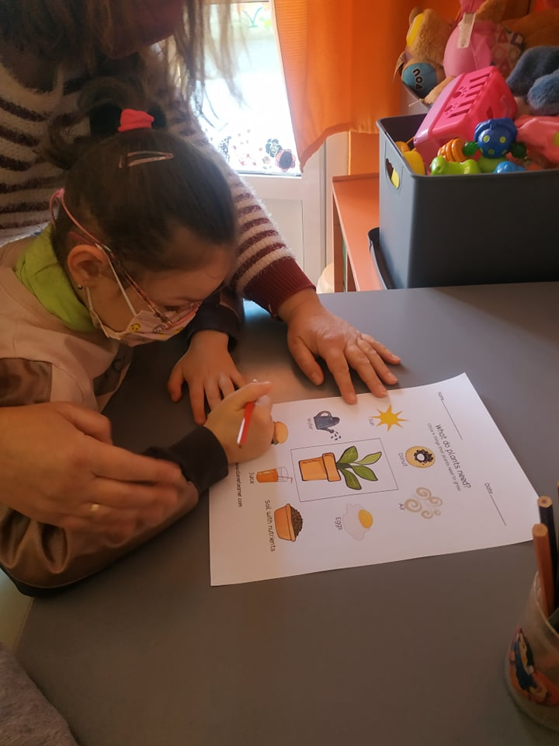

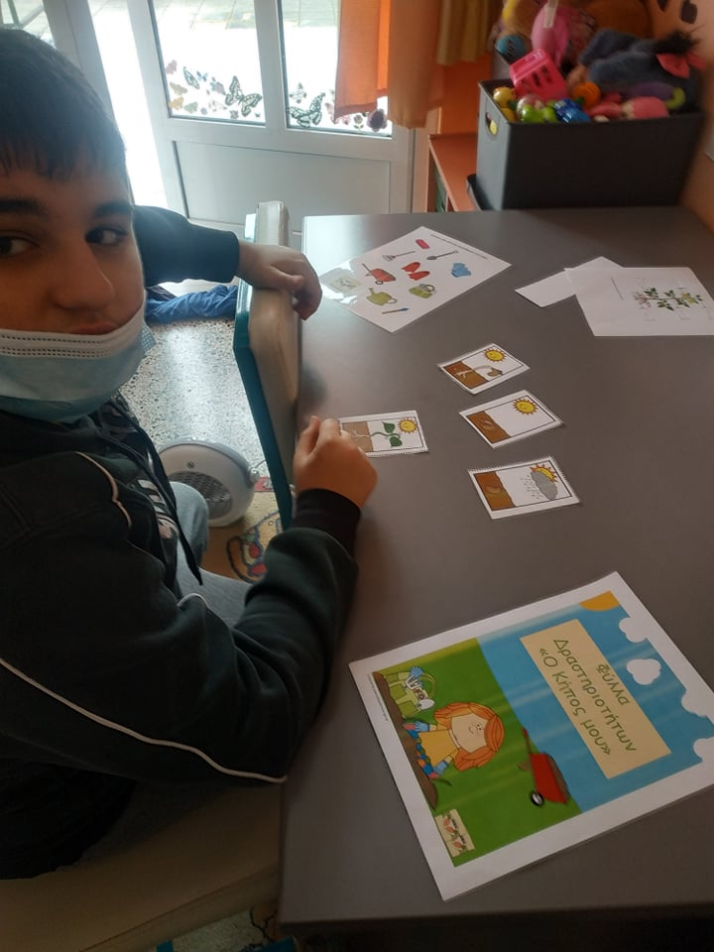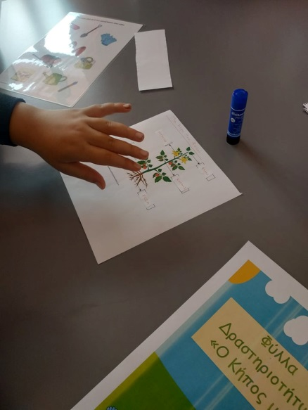

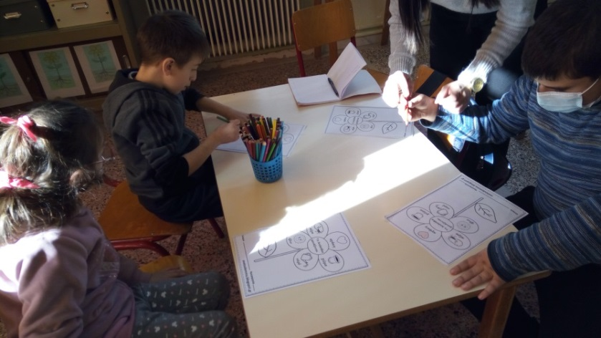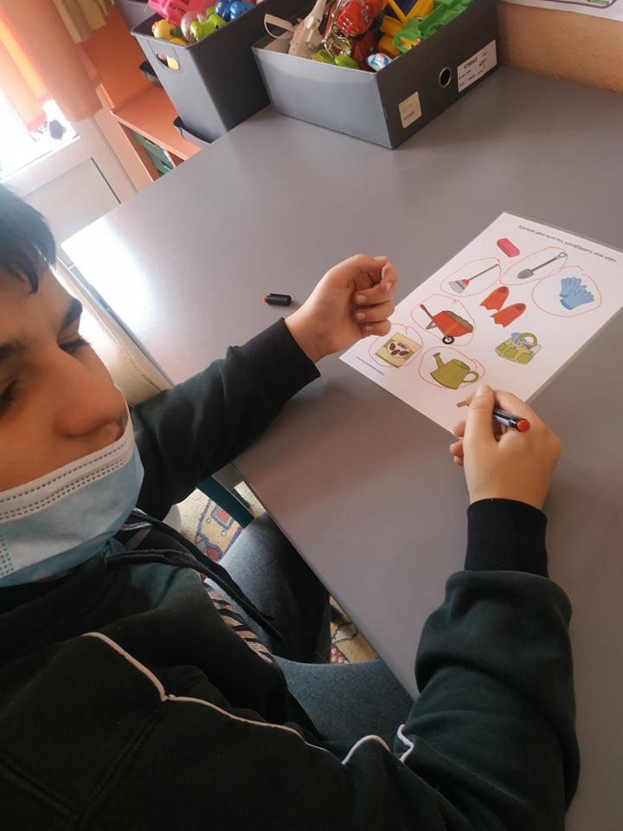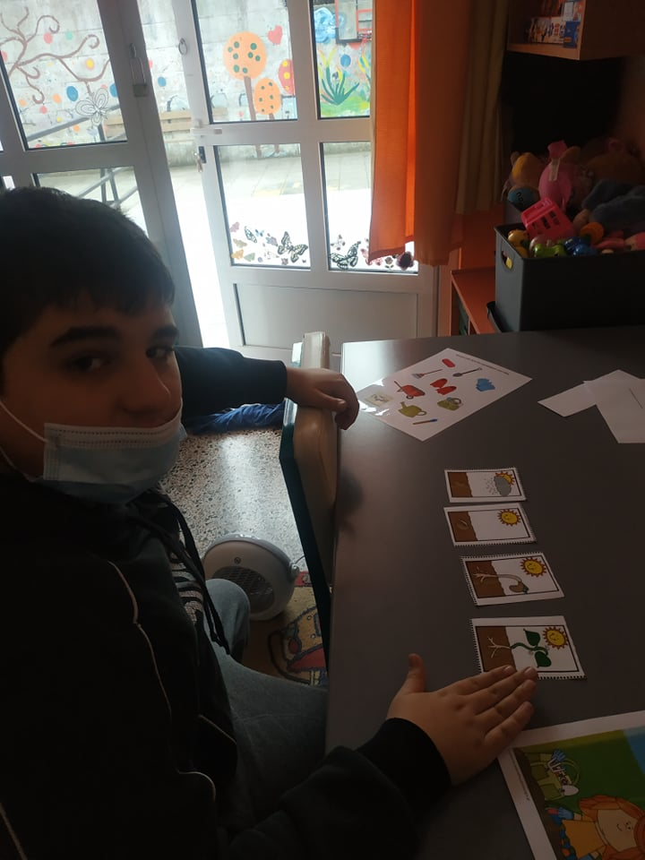

**Αφίσα «Τα μέρη του φυτού»**

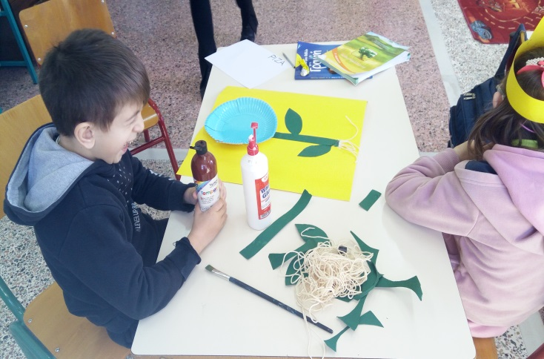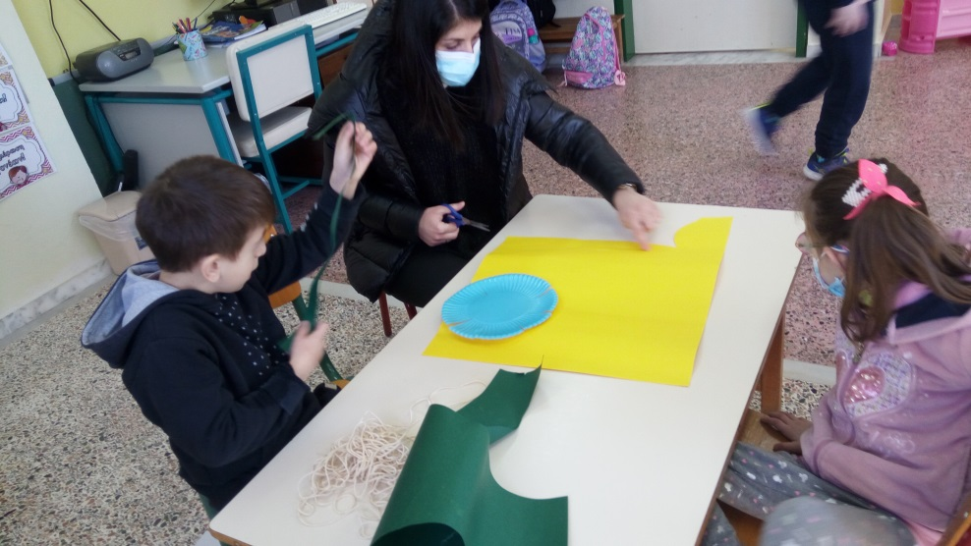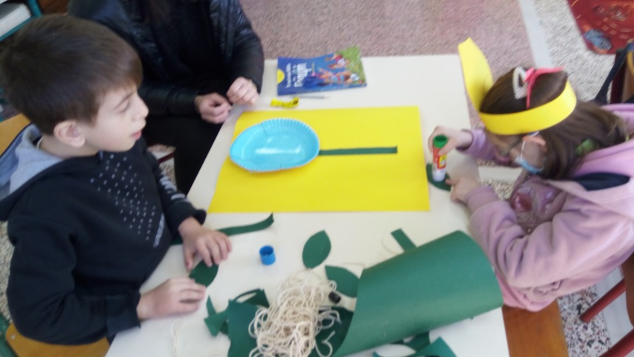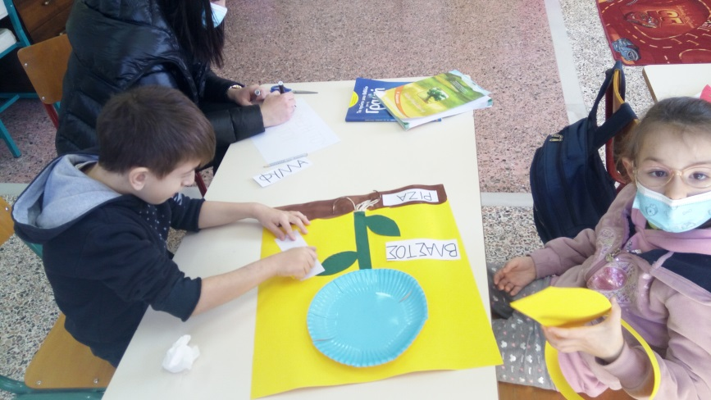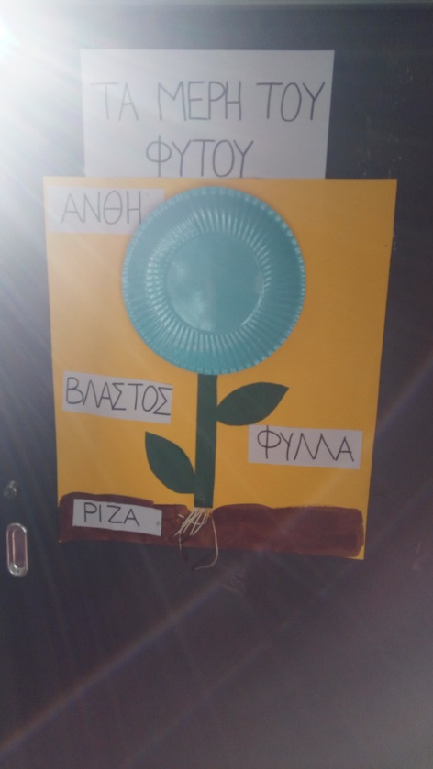

**Γνωρίζοντας τα μέρη του φυτού**

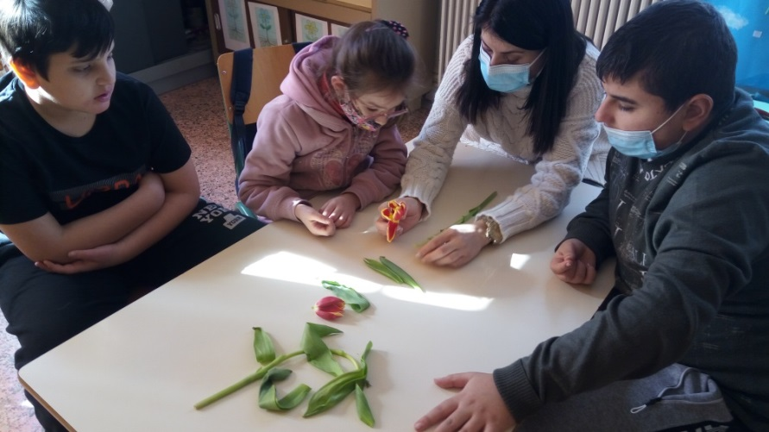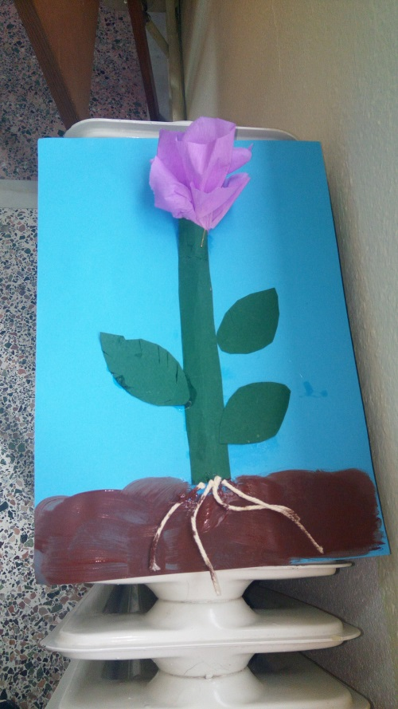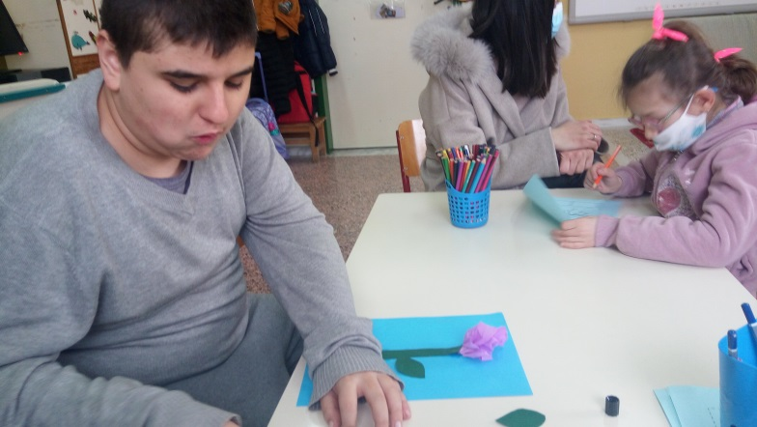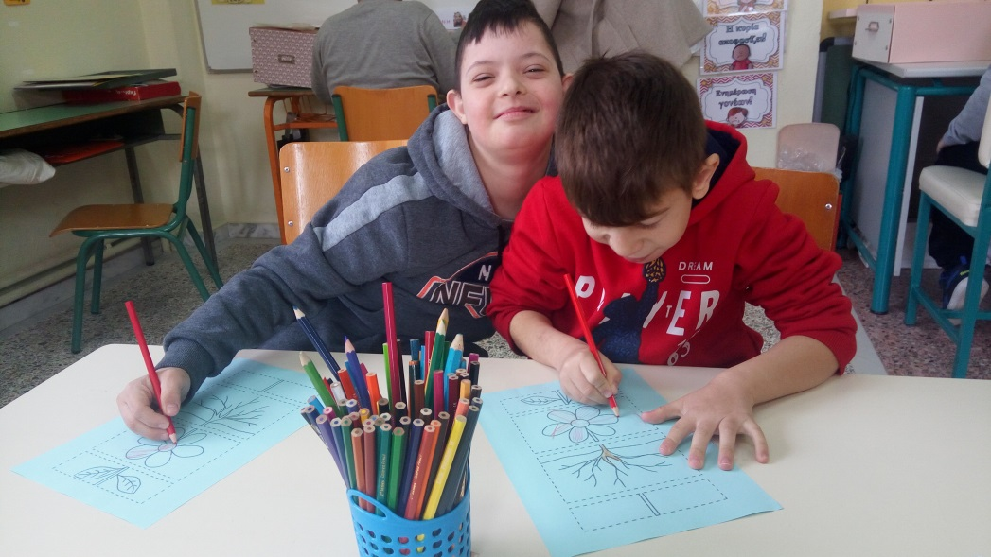

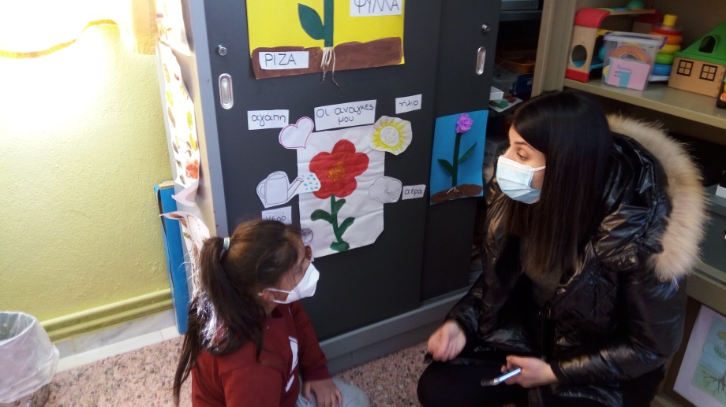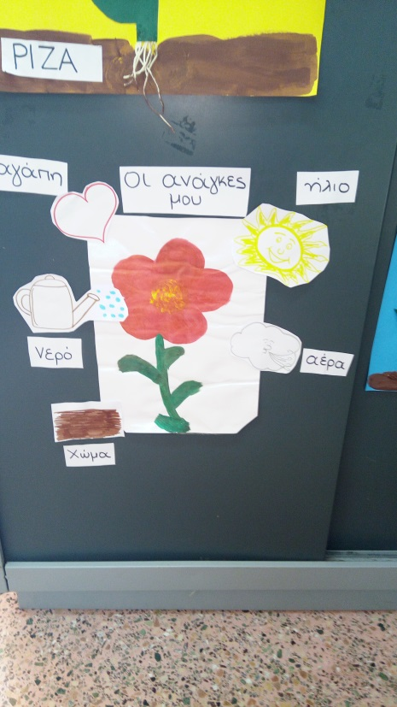

**«Οι ανάγκες του φυτού»**

**Τα στάδια ανάπτυξης του φυτού»**

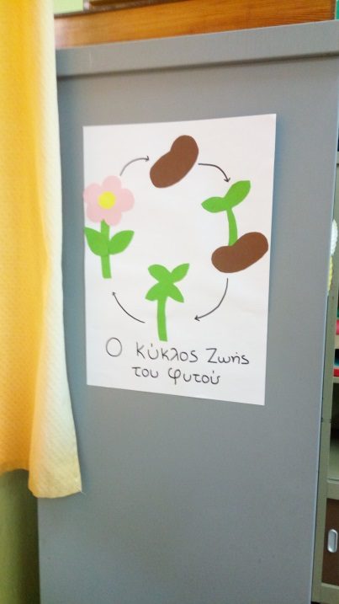

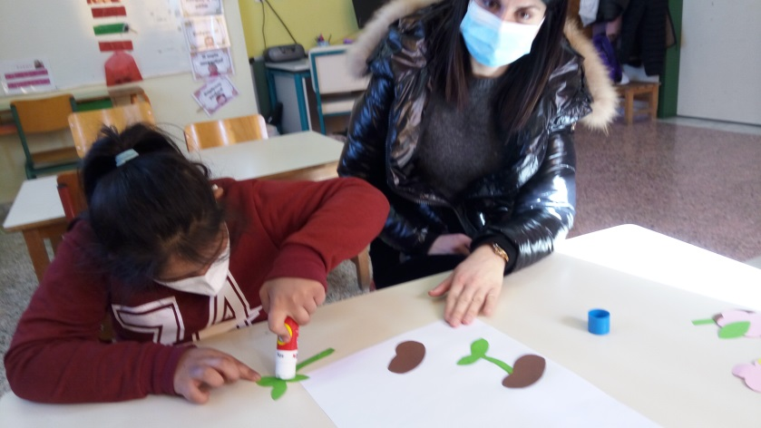

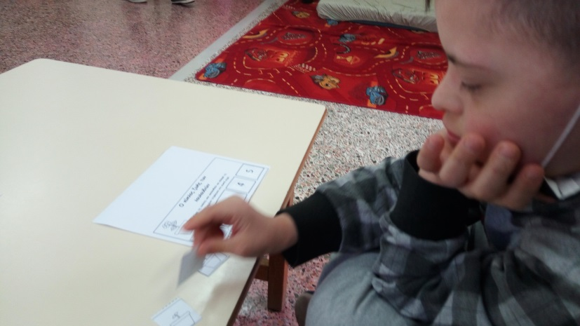

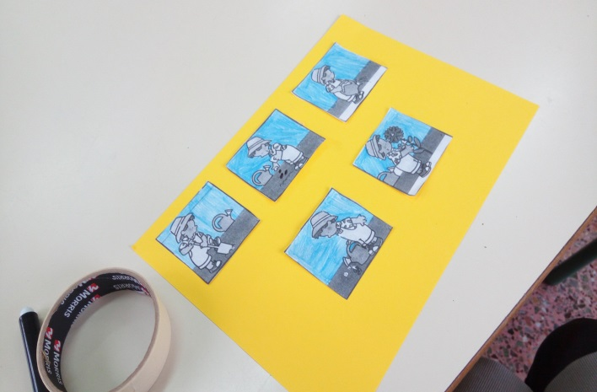

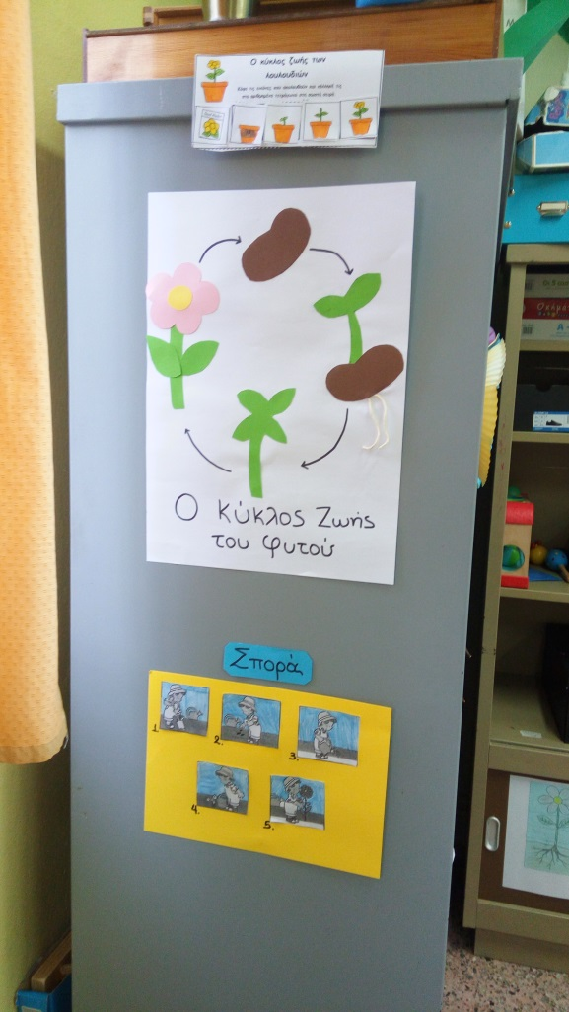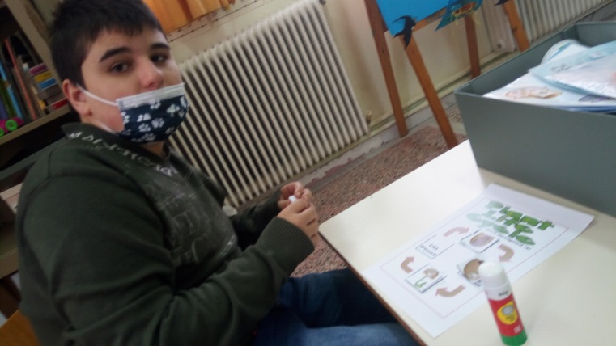

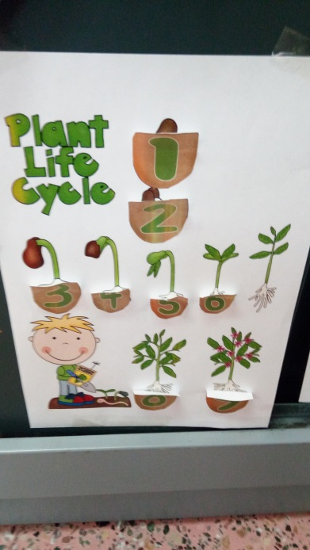

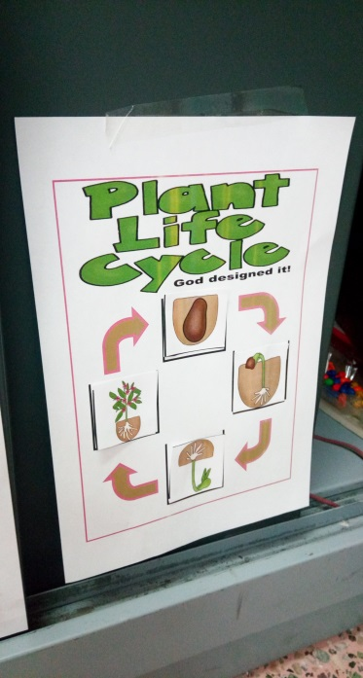

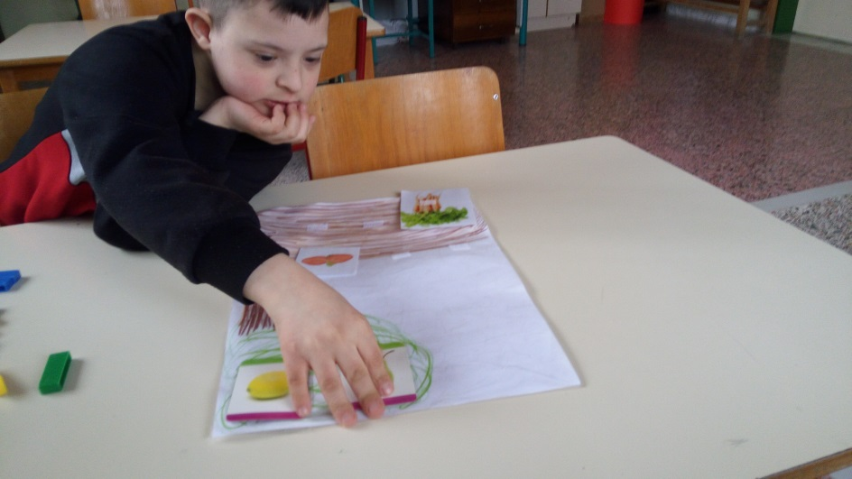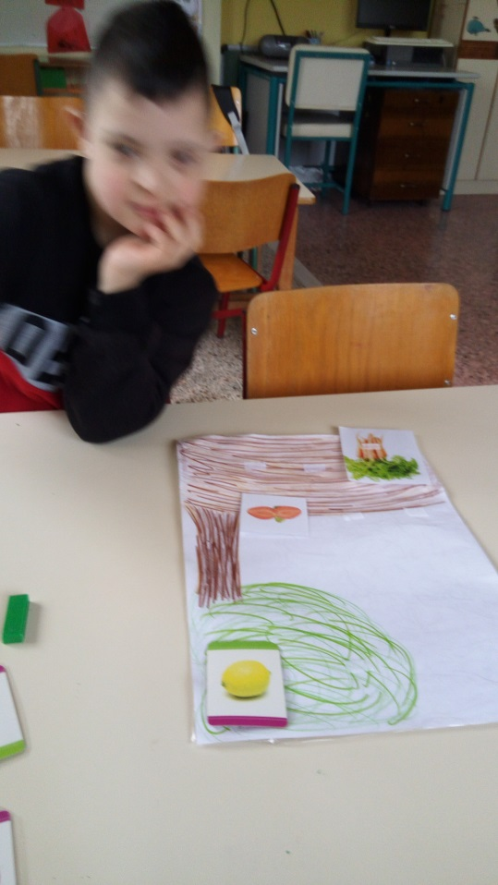

**Ξεχωρίζοντας δέντρα και φυτά**

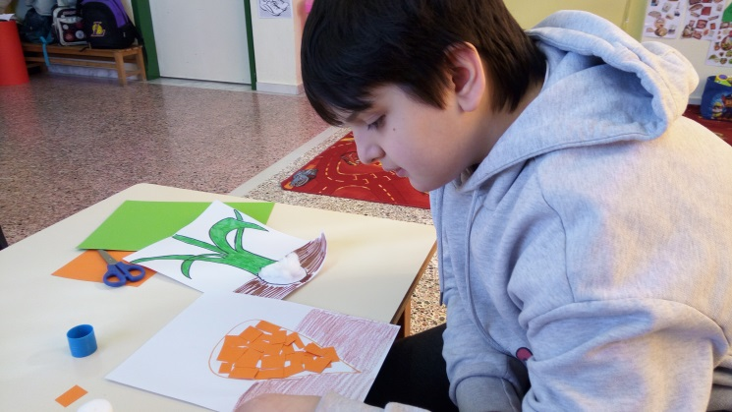

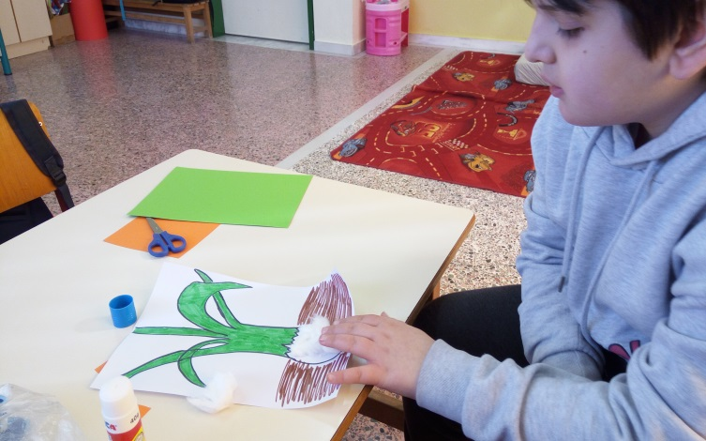

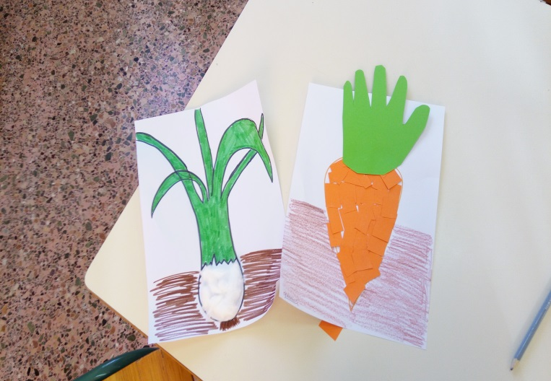

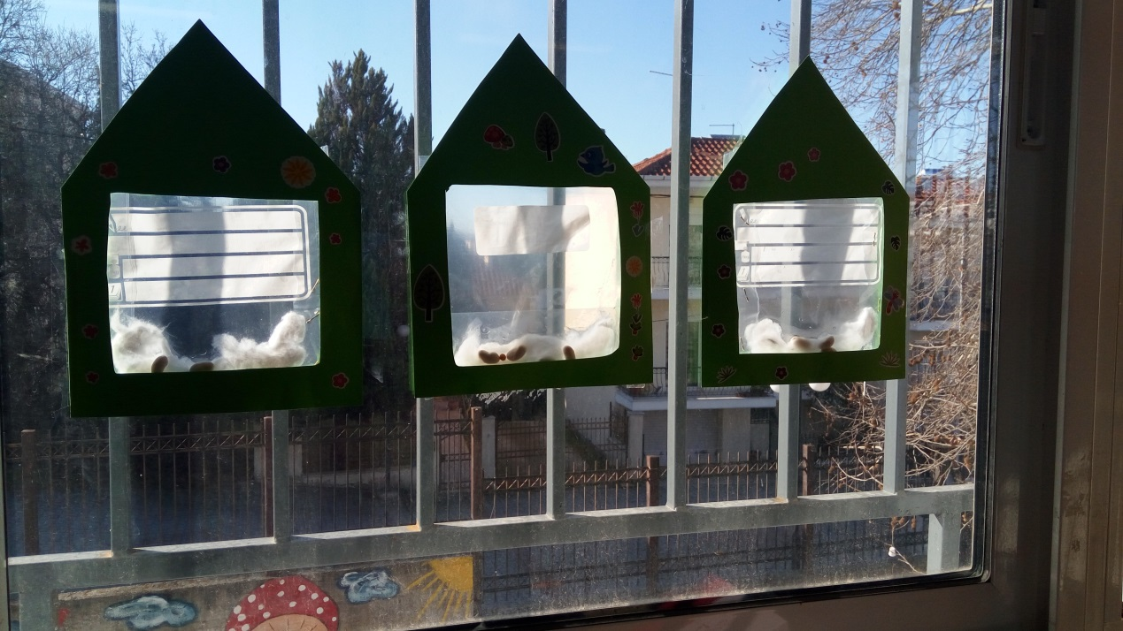

**Τα δικά μας θερμοκήπια**

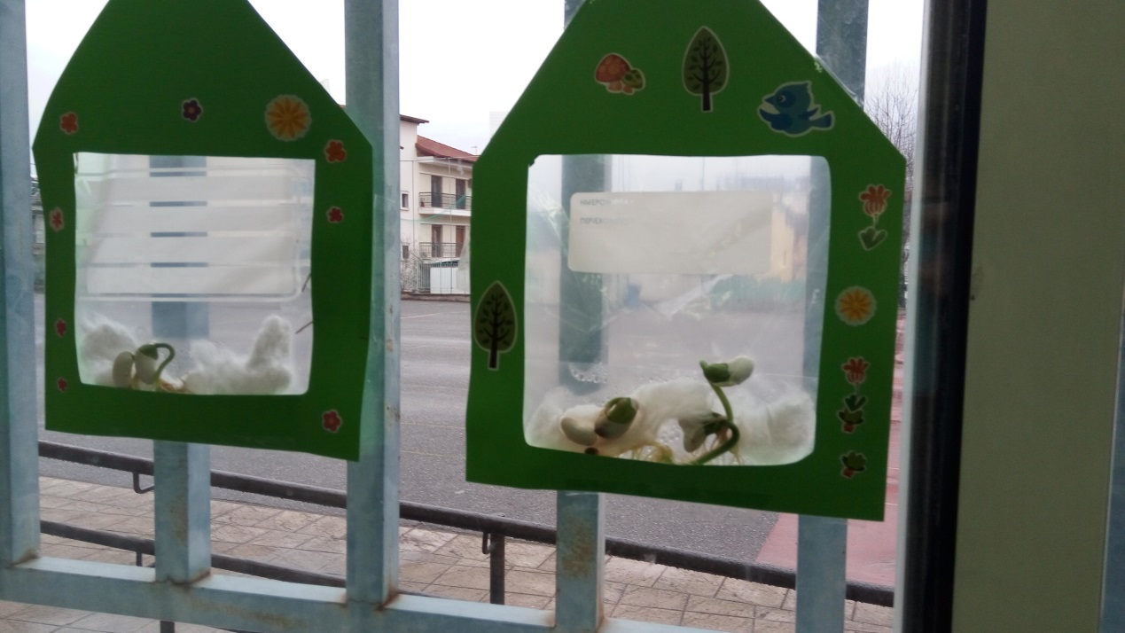

**Φυτεύουμε τα σποράκια μας**

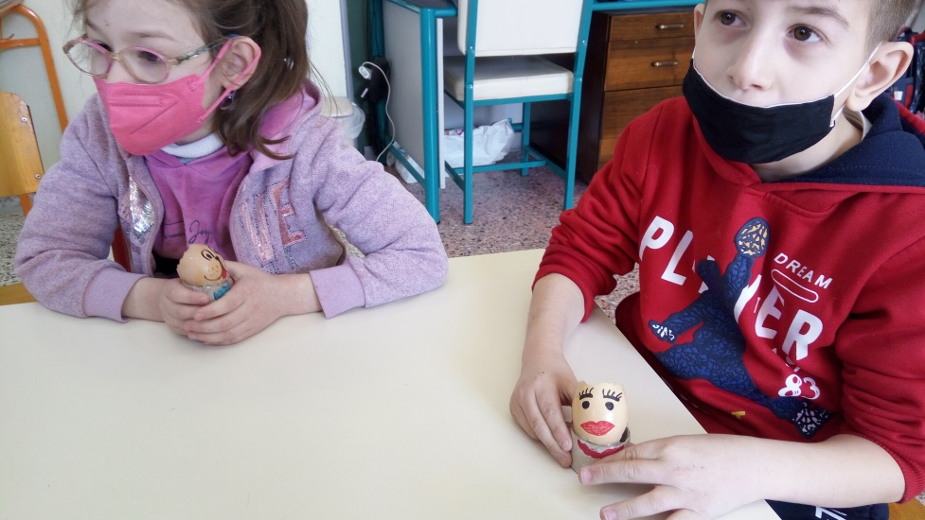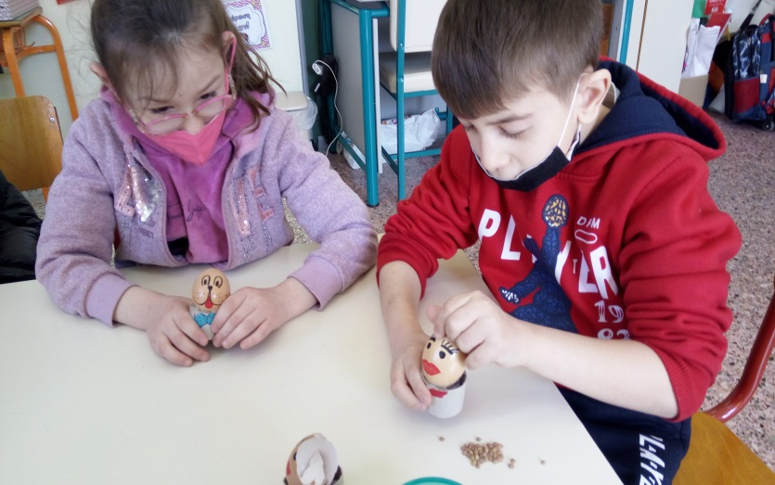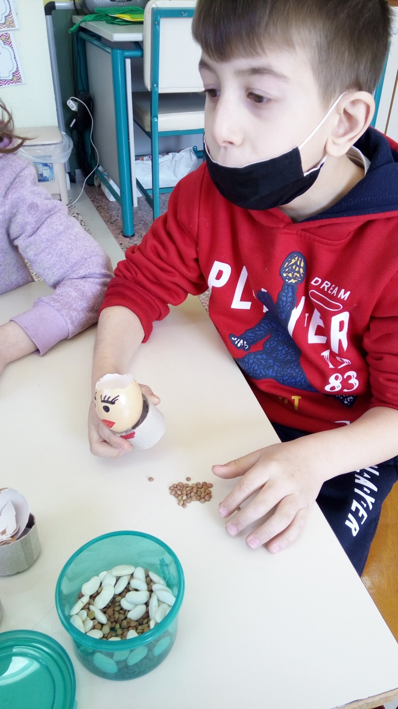

**Φύλλα Περιγραφικής αξιολόγησης**

|  |  |  |  |
| --- | --- | --- | --- |
| **Α. Εργαστήρια Δεξιοτήτων –**  **Φύλλο Προόδου Μαθητή/Μαθήτριας: Θεοδωράκογλου Κωνσταντίνος** | | | |
| **Σχολικό Έτος:** | **Σχολείο:** | **Τάξη:** | **Τμήμα**: |
| 2021-2022 | Ειδικό δημοτικό σχολείο Γιαννιτσών |  | 4ο |

|  |
| --- |
| **Α. Περιγραφική Αποτίμηση** |
| **Θεματικός κύκλος Α΄** |
| **Ο Κωνσταντίνος είναι ένα παιδί στο φάσμα του αυτισμού, οι αντιληπτικές του ικανότητες είναι σε ικανοποιητικό επίπεδο ωστόσο ο προφορικός του λόγος είναι περιορισμένος. Στα πλαίσια των εργαστηρίων συνεργάστηκε με τους συμμαθητές του, εργάστηκε τόσο παράλληλα όσο και ατομικά. Συμμετείχε με ιδιαίτερη χαρά στις εικαστικές δραστηριότητες όπου απαιτούσαν την δική του ενεργή συμμετοχή. Αντιλήφθηκε το κύκλο ζωής του φυτού καθώς και τις ανάγκες για την εξέλιξή του. Ενθουσιάστηκε ιδιαιτέρως με τα θερμοκήπιά μας.** |

|  |  |  |  |  |  |
| --- | --- | --- | --- | --- | --- |
| **Β. ΔΕΞΙΟΤΗΤΕΣ** | | **Θεματικός κύκλος Α΄** | | | |
| Χρονικό διάστημα: | | **Δεκέμβρης -7 Φλεβάρη** | | | |
| Εκπαιδευτικός: | | **Γερασίμου Στυλιανή** | | | |
|  | |  |  |  |  |
| **Διαβαθμίσεις** | | **1** | **2** | **3** | **4** |
|  |  |  |  |  |  |
| **Επικοινωνία** | Δεξιότητες ακρόασης και παρατήρησης |  | Χ |  |  |
| Δεξιότητες Ενσυναίσθησης |  | Χ |  |  |
| Γλωσσικές, επικοινωνιακές & πολυγλωσσικές δεξιότητες |  | Χ |  |  |
| **Συνεργασία** | Δεξιότητες Ευελιξίας και Προσαρμοστικότητας |  | Χ |  |  |
| Δεξιότητες Συνεργασίας |  | Χ |  |  |
| Δεξιότητες Επίλυσης συγκρούσεων |  | Χ |  |  |
| **Κριτική Σκέψη** | Δεξιότητες αναλυτικής και κριτικής σκέψης | Χ |  |  |  |
| Γνώση & κριτική κατανόηση του εαυτού | Χ |  |  |  |
| Γνώση & κριτική κατανόηση γλώσσας & επικοινωνίας |  | Χ |  |  |
| Γνώση και κριτική κατανόηση του κόσμου | Χ |  |  |  |
| **Δημιουργικότητα** | Αυτεπάρκεια | Χ |  |  |  |
| Ανεκτικότητα στην αμφισημία | Χ |  |  |  |
| Δεξιότητες Αυτόνομης Μάθησης |  | Χ |  |  |
| **Ψηφιακές δεξιότητες** | Δεξιότητες διαχείρισης πληροφοριών και επεξεργασίας δεδομένων |  | Χ |  |  |
| Δεξιότητες Ψηφιακής Επικοινωνίας |  | Χ |  |  |
| Δημιουργία ψηφιακού περιεχομένου | Χ |  |  |  |
| **Δεξιότητες Ψηφιακής επίλυσης προβλημάτων** | Χ |  |  |  |

|  |  |  |  |  |
| --- | --- | --- | --- | --- |
|  | ***1ο επίπεδο εκδήλωσης της δεξιότητας*** | ***2ο επίπεδο εκδήλωσης της δεξιότητας*** | ***3ο επίπεδο εκδήλωσης της δεξιότητας*** | ***4ο επίπεδο εκδήλωσης της δεξιότητας*** |
| **Διαβαθμίσεις** | **Αρχόμενη** | **Αναπτυσσόμενη** | **Ικανοποιητική** | **Εξαιρετική** |
| **Παρατηρούμενες ενδείξεις ως προς τη δεξιότητα (ο μαθητής/η μαθήτρια)** | *ανταποκρίνεται ως προς την δεξιότητα σε επιδείξεις, υποδείξεις, σε δραστηριότητα καθοδήγησης* | *καταβάλει προσπάθεια, συμμετέχει ενεργά, δοκιμάζει/πειραματίζεται, δεν εγκαταλείπει, ζητά υποστήριξη κατά την εμπλοκή του/της στη δραστηριότητα* | *αναλαμβάνει πρωτοβουλίες και προωθεί συνεργατικές στρατηγικές κατά την εμπλοκή του στη δραστηριότητα* | *Εκδηλώνει αυθεντική διάθεση για γενίκευση, μεταφέρει την εκδηλούμενη δεξιότητα σε άλλες δραστηριότητες, συμμετέχει ολόπλευρα στη δραστηριότητα* |

|  |  |  |  |
| --- | --- | --- | --- |
| **Α. Εργαστήρια Δεξιοτήτων –**  **Φύλλο Προόδου Μαθητή/Μαθήτριας: Καλτσουνίδης Γρηγόρης** | | | |
| **Σχολικό Έτος:** | **Σχολείο:** | **Τάξη:** | **Τμήμα**: |
| 2021-2022 | Ειδικό δημοτικό σχολείο Γιαννιτσών |  | 4ο |

|  |
| --- |
| **Α. Περιγραφική Αποτίμηση** |
| **Θεματικός κύκλος Α΄** |
| **O Γρηγόρης είναι ένα παιδί με σύνδρομο Ντάουν, δεν διαθέτει επικοινωνιακό λόγο ωστόσο οι αντιληπτικές του ικανότητες είναι σε ικανοποιητικό επίπεδο. Στα πλαίσια των εργαστηρίων συνεργάστηκε με τους συμμαθητές του, εξασκήθηκε στην ανεκτικότητα και προσπάθησε να διαχειριστεί τα συναισθήματά του κατά τις συγκρούσεις που τυχόν προέκυψαν. Συμμετείχε σε όλες τις δραστηριότητες με μεγάλη χαρά και ενθουσιασμό. Ήταν από τα παιδιά που μπόρεσε να συμμετέχει σε όλα τα εργαστήρια δίχως κάποια δυσκολία, ο βαθμός κατανόησης των θεμάτων που θίχτηκαν έγινε κατανοητός σε μεγάλο βαθμό.** |

|  |  |  |  |  |  |
| --- | --- | --- | --- | --- | --- |
| **Β. ΔΕΞΙΟΤΗΤΕΣ** | | **Θεματικός κύκλος Α΄** | | | |
| Χρονικό διάστημα: | | **Δεκέμβρης -7 Φλεβάρη** | | | |
| Εκπαιδευτικός: | | **Γερασίμου Στυλιανή** | | | |
|  | |  |  |  |  |
| **Διαβαθμίσεις** | | **1** | **2** | **3** | **4** |
|  |  |  |  |  |  |
| **Επικοινωνία** | Δεξιότητες ακρόασης και παρατήρησης |  |  | Χ |  |
| Δεξιότητες Ενσυναίσθησης |  | Χ |  |  |
| Γλωσσικές, επικοινωνιακές & πολυγλωσσικές δεξιότητες |  | Χ |  |  |
| **Συνεργασία** | Δεξιότητες Ευελιξίας και Προσαρμοστικότητας |  |  | Χ |  |
| Δεξιότητες Συνεργασίας |  |  | Χ |  |
| Δεξιότητες Επίλυσης συγκρούσεων |  | Χ |  |  |
| **Κριτική Σκέψη** | Δεξιότητες αναλυτικής και κριτικής σκέψης | Χ |  |  |  |
| Γνώση & κριτική κατανόηση του εαυτού |  | Χ |  |  |
| Γνώση & κριτική κατανόηση γλώσσας & επικοινωνίας |  | Χ |  |  |
| Γνώση και κριτική κατανόηση του κόσμου |  | Χ |  |  |
| **Δημιουργικότητα** | Αυτεπάρκεια |  |  | Χ |  |
| Ανεκτικότητα στην αμφισημία |  | Χ |  |  |
| Δεξιότητες Αυτόνομης Μάθησης |  | Χ |  |  |
| **Ψηφιακές δεξιότητες** | Δεξιότητες διαχείρισης πληροφοριών και επεξεργασίας δεδομένων | Χ |  |  |  |
| Δεξιότητες Ψηφιακής Επικοινωνίας | Χ |  |  |  |
| Δημιουργία ψηφιακού περιεχομένου | Χ |  |  |  |
| **Δεξιότητες Ψηφιακής επίλυσης προβλημάτων** | Χ |  |  |  |

|  |  |  |  |  |
| --- | --- | --- | --- | --- |
|  | ***1ο επίπεδο εκδήλωσης της δεξιότητας*** | ***2ο επίπεδο εκδήλωσης της δεξιότητας*** | ***3ο επίπεδο εκδήλωσης της δεξιότητας*** | ***4ο επίπεδο εκδήλωσης της δεξιότητας*** |
| **Διαβαθμίσεις** | **Αρχόμενη** | **Αναπτυσσόμενη** | **Ικανοποιητική** | **Εξαιρετική** |
| **Παρατηρούμενες ενδείξεις ως προς τη δεξιότητα (ο μαθητής/η μαθήτρια)** | *ανταποκρίνεται ως προς την δεξιότητα σε επιδείξεις, υποδείξεις, σε δραστηριότητα καθοδήγησης* | *καταβάλει προσπάθεια, συμμετέχει ενεργά, δοκιμάζει/πειραματίζεται, δεν εγκαταλείπει, ζητά υποστήριξη κατά την εμπλοκή του/της στη δραστηριότητα* | *αναλαμβάνει πρωτοβουλίες και προωθεί συνεργατικές στρατηγικές κατά την εμπλοκή του στη δραστηριότητα* | *Εκδηλώνει αυθεντική διάθεση για γενίκευση, μεταφέρει την εκδηλούμενη δεξιότητα σε άλλες δραστηριότητες, συμμετέχει ολόπλευρα στη δραστηριότητα* |

|  |  |  |  |
| --- | --- | --- | --- |
| **Α. Εργαστήρια Δεξιοτήτων –**  **Φύλλο Προόδου Μαθητή/Μαθήτριας:** Παπαδόπουλος Ορέστης | | | |
| **Σχολικό Έτος:** | **Σχολείο:** | **Τάξη:** | **Τμήμα**: |
| 2021-2022 | Eιδικό δημοτικό σχολείο Γιαννιτσών |  | 4ο |

|  |
| --- |
| **Α. Περιγραφική Αποτίμηση** |
| **Θεματικός κύκλος Α΄** |
| **O Oρέστης είναι ένα παιδί με αυτισμό, με έλλειψη προφορικού λόγου και χαμηλό νοητικό δυναμικό, λαμβάνοντας υπόψη τις ειδικές του ανάγκες πραγματοποιήθηκε ειδική προσαρμογή και διαφοροποίηση του υλικού ώστε να ανταποκριθεί στο μέγιστο εφικτό. Οι άμεσοι μαθησιακοί στόχοι δεν ήταν ο αυτοσκοπός αλλά εστιάσαμε κυρίως στην ανάπτυξη δεξιοτήτων συμμετοχής, συνεργασίας και επικοινωνίας. Η ανταπόκρισή του ήταν σχετικά ικανοποιητική λαμβάνοντας υπόψη τον περιορισμένο χρόνο προσοχής και συγκέντρωσής του. Εργάστηκε ατομικά και παράλληλα με τους συμμαθητές του πάντοτε υπό την καθοδήγησή μου.** |

|  |  |  |  |  |  |
| --- | --- | --- | --- | --- | --- |
| **Β. ΔΕΞΙΟΤΗΤΕΣ** | | **Θεματικός κύκλος Α΄** | | | |
| Χρονικό διάστημα: | | **Δεκέμβρης -7 Φλεβάρη** | | | |
| Εκπαιδευτικός: | | **Γερασίμου Στυλιανή** | | | |
|  | |  |  |  |  |
| **Διαβαθμίσεις** | | **1** | **2** | **3** | **4** |
|  |  |  |  |  |  |
| **Επικοινωνία** | Δεξιότητες ακρόασης και παρατήρησης |  | Χ |  |  |
| Δεξιότητες Ενσυναίσθησης | Χ |  |  |  |
| Γλωσσικές, επικοινωνιακές & πολυγλωσσικές δεξιότητες | Χ |  |  |  |
| **Συνεργασία** | Δεξιότητες Ευελιξίας και Προσαρμοστικότητας | Χ |  |  |  |
| Δεξιότητες Συνεργασίας | Χ |  |  |  |
| Δεξιότητες Επίλυσης συγκρούσεων | Χ |  |  |  |
| **Κριτική Σκέψη** | Δεξιότητες αναλυτικής και κριτικής σκέψης | Χ |  |  |  |
| Γνώση & κριτική κατανόηση του εαυτού | Χ |  |  |  |
| Γνώση & κριτική κατανόηση γλώσσας & επικοινωνίας | Χ |  |  |  |
| Γνώση και κριτική κατανόηση του κόσμου | Χ |  |  |  |
| **Δημιουργικότητα** | Αυτεπάρκεια | Χ |  |  |  |
| Ανεκτικότητα στην αμφισημία | Χ |  |  |  |
| Δεξιότητες Αυτόνομης Μάθησης | Χ |  |  |  |
| **Ψηφιακές δεξιότητες** | Δεξιότητες διαχείρισης πληροφοριών και επεξεργασίας δεδομένων | Χ |  |  |  |
| Δεξιότητες Ψηφιακής Επικοινωνίας | Χ |  |  |  |
| Δημιουργία ψηφιακού περιεχομένου | Χ |  |  |  |
| **Δεξιότητες Ψηφιακής επίλυσης προβλημάτων** | Χ |  |  |  |

|  |  |  |  |  |
| --- | --- | --- | --- | --- |
|  | ***1ο επίπεδο εκδήλωσης της δεξιότητας*** | ***2ο επίπεδο εκδήλωσης της δεξιότητας*** | ***3ο επίπεδο εκδήλωσης της δεξιότητας*** | ***4ο επίπεδο εκδήλωσης της δεξιότητας*** |
| **Διαβαθμίσεις** | **Αρχόμενη** | **Αναπτυσσόμενη** | **Ικανοποιητική** | **Εξαιρετική** |
| **Παρατηρούμενες ενδείξεις ως προς τη δεξιότητα (ο μαθητής/η μαθήτρια)** | *ανταποκρίνεται ως προς την δεξιότητα σε επιδείξεις, υποδείξεις, σε δραστηριότητα καθοδήγησης* | *καταβάλει προσπάθεια, συμμετέχει ενεργά, δοκιμάζει/πειραματίζεται, δεν εγκαταλείπει, ζητά υποστήριξη κατά την εμπλοκή του/της στη δραστηριότητα* | *αναλαμβάνει πρωτοβουλίες και προωθεί συνεργατικές στρατηγικές κατά την εμπλοκή του στη δραστηριότητα* | *Εκδηλώνει αυθεντική διάθεση για γενίκευση, μεταφέρει την εκδηλούμενη δεξιότητα σε άλλες δραστηριότητες, συμμετέχει ολόπλευρα στη δραστηριότητα* |

|  |  |  |  |
| --- | --- | --- | --- |
| **Α. Εργαστήρια Δεξιοτήτων –**  **Φύλλο Προόδου Μαθητή/Μαθήτριας:** Παροτσίδης Τριαντάφυλλος | | | |
| **Σχολικό Έτος:** | **Σχολείο:** | **Τάξη:** | **Τμήμα**: |
| 2021-2022 | Eιδικό δημοτικό σχολείο Γιαννιτσών |  | 4o |

|  |
| --- |
| **Α. Περιγραφική Αποτίμηση** |
| **Θεματικός κύκλος Α΄** |
| **O Tριαντάφυλλος είναι ένας μαθητής με ψυχοκινητική ανωριμότητα, κατά την διεξαγωγή του προγράμματος η συμμετοχή του ήταν αυξημένη, απήλαυσε όλες τις δραστηριότητες οι οποίες είχαν βιωματικό χαρακτήρα και παρακινούσαν τα παιδιά σε δράση, έδειξε μεγάλη προθυμία και συνεργατικότητα. Συμμετείχε σε όλες τις δραστηριότητες με μεγάλη χαρά και ενθουσιασμό. Ήταν από τα παιδιά που μπόρεσε να συμμετέχει σε όλα τα εργαστήρια δίχως κάποια δυσκολία, ο βαθμός κατανόησης των θεμάτων που θίχτηκαν έγινε κατανοητός σε μεγάλο βαθμό.** |

|  |  |  |  |  |  |
| --- | --- | --- | --- | --- | --- |
| **Β. ΔΕΞΙΟΤΗΤΕΣ** | | **Θεματικός κύκλος Α΄** | | | |
| Χρονικό διάστημα: | | **Δεκέμβρης -7 Φλεβάρη** | | | |
| Εκπαιδευτικός: | | **Γερασίμου Στυλιανή** | | | |
|  | |  |  |  |  |
| **Διαβαθμίσεις** | | **1** | **2** | **3** | **4** |
|  |  |  |  |  |  |
| **Επικοινωνία** | Δεξιότητες ακρόασης και παρατήρησης |  | Χ |  |  |
| Δεξιότητες Ενσυναίσθησης |  | Χ |  |  |
| Γλωσσικές, επικοινωνιακές & πολυγλωσσικές δεξιότητες |  | Χ |  |  |
| **Συνεργασία** | Δεξιότητες Ευελιξίας και Προσαρμοστικότητας |  | Χ |  |  |
| Δεξιότητες Συνεργασίας |  | Χ |  |  |
| Δεξιότητες Επίλυσης συγκρούσεων |  | Χ |  |  |
| **Κριτική Σκέψη** | Δεξιότητες αναλυτικής και κριτικής σκέψης | Χ |  |  |  |
| Γνώση & κριτική κατανόηση του εαυτού | Χ |  |  |  |
| Γνώση & κριτική κατανόηση γλώσσας & επικοινωνίας |  | Χ |  |  |
| Γνώση και κριτική κατανόηση του κόσμου |  | Χ |  |  |
| **Δημιουργικότητα** | Αυτεπάρκεια |  | Χ |  |  |
| Ανεκτικότητα στην αμφισημία |  | Χ |  |  |
| Δεξιότητες Αυτόνομης Μάθησης |  | Χ |  |  |
| **Ψηφιακές δεξιότητες** | Δεξιότητες διαχείρισης πληροφοριών και επεξεργασίας δεδομένων |  | Χ |  |  |
| Δεξιότητες Ψηφιακής Επικοινωνίας |  | Χ |  |  |
| Δημιουργία ψηφιακού περιεχομένου |  | Χ |  |  |
| **Δεξιότητες Ψηφιακής επίλυσης προβλημάτων** |  | Χ |  |  |

|  |  |  |  |  |
| --- | --- | --- | --- | --- |
|  | ***1ο επίπεδο εκδήλωσης της δεξιότητας*** | ***2ο επίπεδο εκδήλωσης της δεξιότητας*** | ***3ο επίπεδο εκδήλωσης της δεξιότητας*** | ***4ο επίπεδο εκδήλωσης της δεξιότητας*** |
| **Διαβαθμίσεις** | **Αρχόμενη** | **Αναπτυσσόμενη** | **Ικανοποιητική** | **Εξαιρετική** |
| **Παρατηρούμενες ενδείξεις ως προς τη δεξιότητα (ο μαθητής/η μαθήτρια)** | *ανταποκρίνεται ως προς την δεξιότητα σε επιδείξεις, υποδείξεις, σε δραστηριότητα καθοδήγησης* | *καταβάλει προσπάθεια, συμμετέχει ενεργά, δοκιμάζει/πειραματίζεται, δεν εγκαταλείπει, ζητά υποστήριξη κατά την εμπλοκή του/της στη δραστηριότητα* | *αναλαμβάνει πρωτοβουλίες και προωθεί συνεργατικές στρατηγικές κατά την εμπλοκή του στη δραστηριότητα* | *Εκδηλώνει αυθεντική διάθεση για γενίκευση, μεταφέρει την εκδηλούμενη δεξιότητα σε άλλες δραστηριότητες, συμμετέχει ολόπλευρα στη δραστηριότητα* |